Bonjour, ça va bien ? 😊
Za lepši začetek nove lekcije iz francoščine ti ponovno pošiljam povezavo do francoske pesmi. Tokrat boš poslušal(a) zelo znano pesem »Voyage, voyage« (Potuj, potuj) francoske pevke z umetniškim imenom Desireless. Pesem je bila v 80-ih letih prejšnjega stoletja velik hit.
Refren:
Voyage, voyage, plus loin que la nuit et le jour

Voyage, dans l'espace inouï de l'amour
Voyage, voyage, sur l'eau sacrée d'un fleuve indien
Voyage, et jamais ne reviens
Slovenski prevod bi se glasil nekako takole:
Potuj, potuj, dlje od noči in dneva
Potuj, v neverjetnem prostoru ljubezni
Potuj, potuj, po sveti vodi indijske reke
Potuj in se nikoli ne vrni
Pesem najdeš tule: https://youtu.be/6PDmZnG8KsM

- DEL: rešitve nalog s prejšnjega delovnega lista – preveri, če si pravilno rešil(a) naloge!

- Spreganje glagolov ÊTRE (biti) in AVOIR (imeti)
- Spodnje povedi dopolni s pravilno obliko glagola »être« ali »avoir«. Nato povedi prevedi v slovenščino.

- Il est boulanger. > On je pek.
- Nous avons les cheveux bruns. > Mi imamo rjave lase.
- Tu es très grand. > Ti si zelo visok.
- Vous êtes slovènes. > Vi ste Slovenci / Slovenke.
- Je suis petite. > Jaz sem majhna.
- Tu as 10 ans. > Star(a) si 10 let.
- Elles ont mal au dos. > Njih boli hrbet. (One imajo bolečine v hrbtu)
- J’ai un chien. Il s’appelle Idéfix. > Imam psa. Ime mu je Idéfix.
- Nous sommes malades. > Bolni smo.
- Vous avez les yeux marron. > Imate rjave oči.
- Elle est contente. > Zadovoljna je.
- Ils sont en colère. > Jezni so.

DES EXPRESSIONS AVEC LE VERBE »AVOIR«.

- J’ai chaud. = Vroče mi je.
- J’ai froid. = Zebe me.
- J’ai faim. = Lačen / Lačna sem.
- J’ai soif. = Žejen / Žejna sem.
- J’ai onze ans. = Star(a) sem enajst let.
- J’ai peur. = Strah me je.
- J’ai mal aux dents. = Bolijo me zobje.
- J’ai besoin d’aide. = Potrebujem pomoč
- J’ai tort. = Motim se.
- J’ai raison. = Prav imam.
- J’ai de la chance. = Srečo imam.
- J’ai envie de voyager. = Želim si potovati.

Sedaj poveži izraze v francoščini (levi stolpec) z njihovimi prevodi v slovenščini (desni stolpec). Rešitve (številka in črka) vpiši v okenca pod tabelo.

- IL A SOMMEIL. | - Vroče ti je.
- J'AI FAIM. | - Prav imam.
- J'AI RAISON. | - On želi sladoled.
- ELLE A SOIF. | - One imajo srečo.
- IL A ENVIE D'UNE GLACE. | - Mi se motimo.
- NOUS AVONS TORT. | - Zebe vas.
- TU AS CHAUD. | - Strah jo je.
- IL A BESOIN D'ARGENT. | - Lačen / Lačna sem.
- ELLES ONT DE LA CHANCE. | - On je zaspan.
- VOUS AVEZ FROID. | - On potrebuje denar.
- ELLE A PEUR. | - Žejna je.
1-i | 2-h | 3-b | 4-k | 5-c | 6-e | 7-a | 8-j | 9-d | 10-f | 11-g

- DEL: PONAVLJANJE: des expressions avec le verbe »avoir«

- Pojdi na spodnjo povezavo, da ponoviš izraze, ki vsebujejo glagol »avoir« (imeti): https://quizlet.com/ca/490598796/les-expressions-avec-avoir-flash-cards
Klikni na kartico, da se ti prikaže francoski in angleški izraz. Lahko narediš tudi kakšno vajo: klikni na »Learn« ali »Match« na levi strani ekrana.

- Poglej spodnje sličice in dopolni povedi z glagolom »avoir« (imeti) v pravilni osebi in s pravilnim izrazom (avoir faim, avoir sommeil, avoir peur,…)
PRIMER:


Vous avez tort.
Vous…





Elles
J'
Tu




Il
Nous
Vous

- DEL : EN VILLE (v mestu)
Danes se boš naučil(a) nekaj novih francoskih besed, s katerimi boš lahko opisal(a), kaj vse se nahaja v mestu / v mestni četrti, kjer živiš.
V šoli smo se že učili, kako po francosko povedati, kje živimo (v hiši / v stanovanju), našteti prostore v hiši in pohištvo v sobi. Ponovimo…
- Preberi sledeče besede in jih napiši pod ustrezne sličice (ali v zvezek).
le salon // la table // la chambre // l'ordinateur // le tapis // le fauteuil // la salle de bains // la cuisine // la chaise // le lit // l’escalier
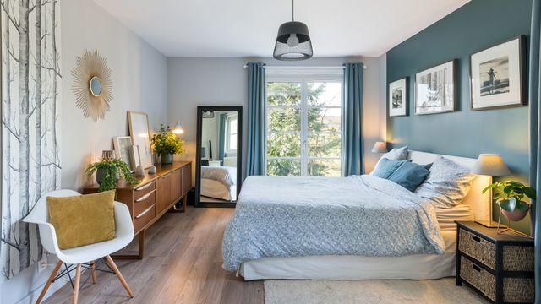


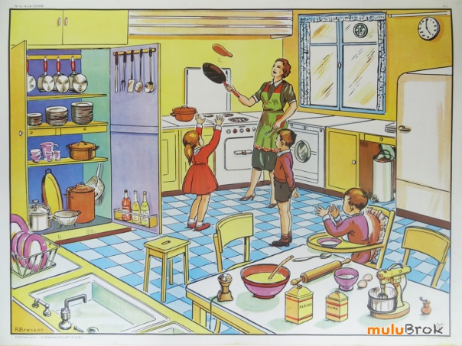

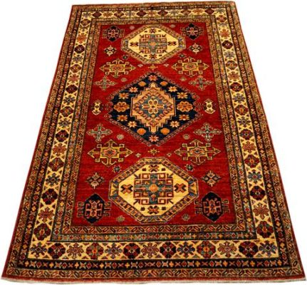
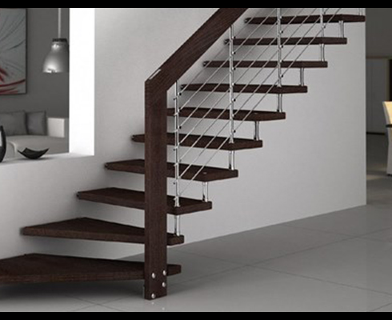
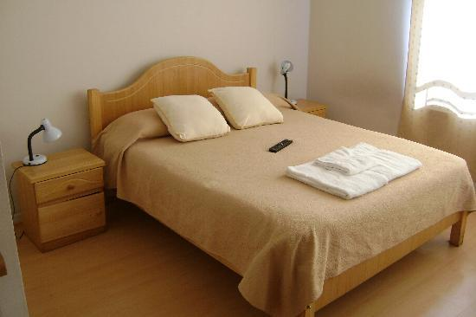
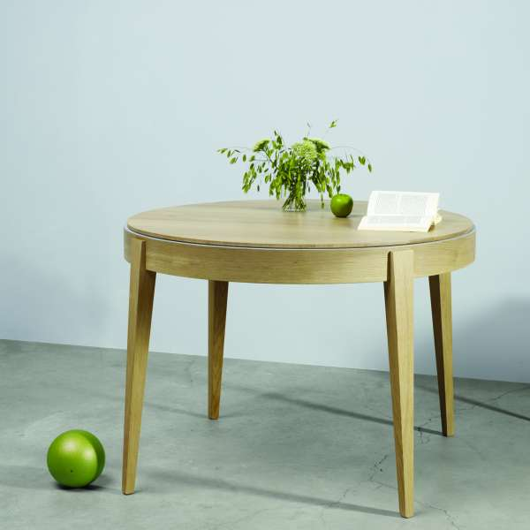
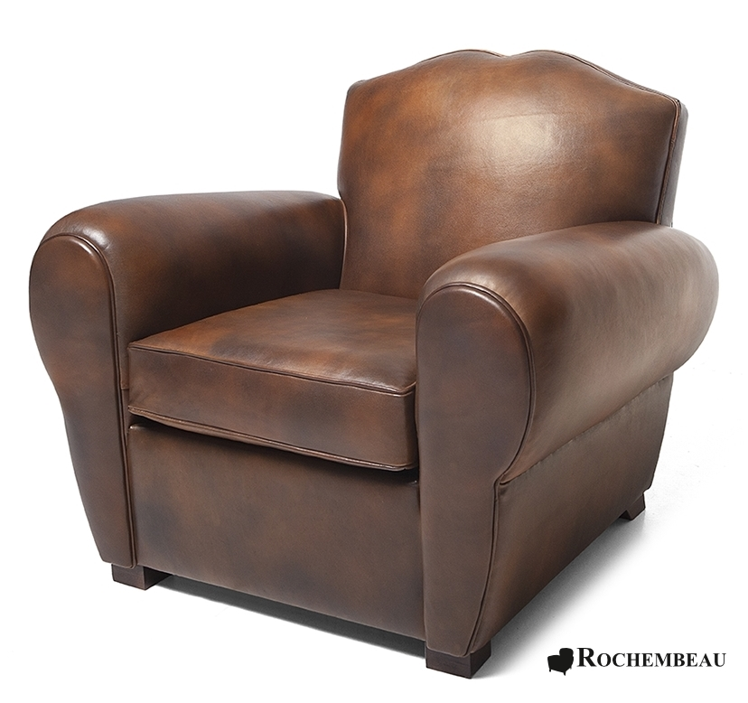
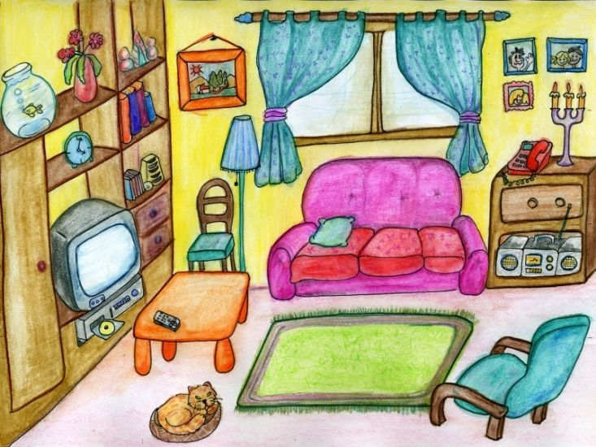

- Pojdi na povezavo: https://quizlet.com/109154596/quest-ce-quil-y-a-dans-ta-chambre-flash-cards/ in ponovi, kako se v francoščini reče različnim kosom pohištva.
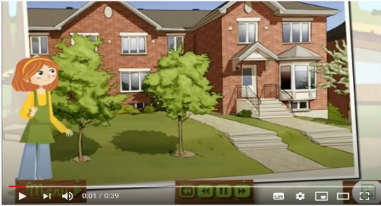
- Pojdi na povezavo: https://www.flevideo.com/fle_video_quiz_beginning.php?id=6960
- Pozorno poslušaj, kako Alice opiše svojo hišo. Nato reši kviz na desni strani. Ko označiš svoje odgovore, klikni na »Afficher vos résultats«, da vidiš, če si na vsa vprašanja odgovoril(a) pravilno.
- Sedaj še preberi Alicin opis hiše in v slovenščino poskušaj prevesti izpisane besede spodaj. Pri tem si lahko pomagaš s slovarjem PONS ali google prevajalnikom.
« J’habite dans une maison en rangée dans un quartier tranquille de ma ville. Au rez-de-chaussée il y a le salon, la salle à manger et la cuisine. À l’étage, c’est la chambre de mes parents, la chambre de mon frère est la mienne. La salle de bains est au bout du couloir. Dans ma chambre, il y a beaucoup d’affiches de chevaux et une étagère avec mes livres préférés. On a aussi une petite cour arrière. C’est agréable parce qu’on peut jouer à l’extérieur. On peut même faire pousser quelques légumes pendant l’été. »
Un couloir =
Une cour =
Une maison =
Un quartier =
Une ville =
Un rez-de-chaussée =
Un étage =

- Preberi opis Clarine hiše in sobe. Če kakšne besede ne razumeš, si pomagaj s slovarjem ali google prevajalnikom.
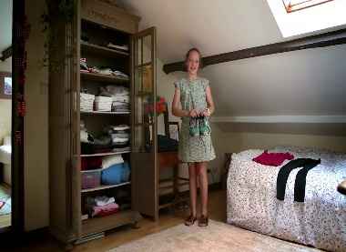
« Salut, ça va ? J’habite dans un appartement, à Lyon. Dans mon appartement, il y a une grande cuisine, un petit salon, deux salles de bains, trois chambres et un petit balcon. Dans ma chambre, il y a un lit, un bureau, une lampe, un ordinateur, une chaise, un tapis, une armoire et trois posters de mon groupe de rock préféré. »
Sedaj si ti na vrsti, da opišeš svoje bivališče in svojo sobo. Pri tem si lahko pomagaš s Clarinim opisom. Napiši, ali živiš v stanovanju ali v hiši, kateri prostori so v tvojem stanovanju/hiši in kaj je v tvoji sobi (pri tem si lahko pomagaš tudi tako, da si ogledaš posnetek z naslovom »Qu'est-ce qu'il y a dans ta chambre?« (Kaj je v tvoji sobi?): https://youtu.be/xsS5vW7HqQ8 ) Pomagaj si tudi z zvezkom in delovnimi listi, ki si jih dobil(a) v šoli, ko smo obravnavali besedišče hiše in pohištva.
Prosim te, da mi opis bivališča pošlješ na moj e-naslov (sasa.kiefer@gmail.com) do petka, 15. maja. Merci! :)

- EN VILLE – v mestu

- Poslušaj pesem z naslovom »Quand je vais à l'école« (Ko grem v šolo), v kateri deklica Nathalie našteva, mimo katerih stavb gre na poti v šolo (npr.: »Quand je vais à l'école, je passe devant un café.« = Ko grem v šolo, grem mimo kavarne.)
https://youtu.be/3zRAjXA8uJg

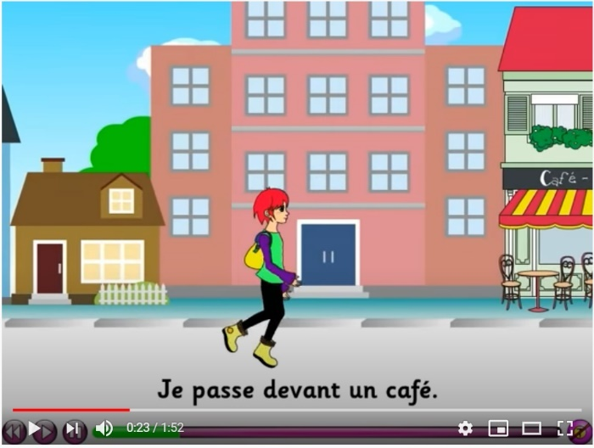

- V zvezek si napiši naslov: EN VILLE (v mestu)
- Še enkrat si pozorno poglej in poslušaj zgornji videoposnetek. Mimo katerih stavb gre Nathalie na poti v šolo? V videoposnetku poišči še francoske besede za park, pošto, železniško postajo, živalski vrt in reko. Pod naslovom »EN VILLE« si izpiši vse te francoske besede (namig: skupaj jih mora biti 9!), zraven pa še njihov slovenski prevod.
Na primer:
- un cinéma = kino
- Poglej si sliko mesta na naslednji strani (Ma ville = Moje mesto). Zraven francoskih besed si zapiši njihov slovenski prevod. Pomagaj si s slovarjem PONS ali z google prevajalnikom. Tam lahko preveriš tudi izgovorjavo.

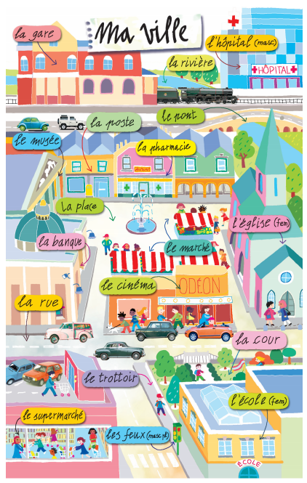

Bonne journée et à lundi !

